Názov položky | Počet kusov | Miesto dodania
Kancelárska stolička | 5 ks | Budova polyfunkčného objektu, Horná Strieborná 15, Banskej Bystrici
 | 4 ks | Školský internát, Ul. J. Švermu 1736/14, Zvolen
 | 4 ks | Základná škola J. Kollára, Ul. Ludvika Svobodu 40,  Banská Štiavnica
 | 6 ks | Pekáreň, Tomášikova 21, Revúca
 | 4 ks | Stredná odborná škola hotelových služieb a dopravy, Zvolenská cesta 83, Lučenec
 | 7 ks | Polyfunkčný objekt, Kuzmányho 10, Brezno
Stôl skladací | 1 ks | Budova polyfunkčného objektu, Horná Strieborná 15, Banskej Bystrici
 | 1 ks | Základná škola J. Kollára, Ul. Ludvika Svobodu 40,  Banská Štiavnica
 | 2 ks | Stredná odborná škola hotelových služieb a dopravy, Zvolenská cesta 83, Lučenec
Stôl kancelársky | 4 ks | Základná škola J. Kollára, Ul. Ludvika Svobodu 40,  Banská Štiavnica
Biela popisovacia tabuľa magnetická | 1 ks | Budova polyfunkčného objektu, Horná Strieborná 15, Banskej Bystrici
 | 1 ks | Školský internát, Ul. J. Švermu 1736/14, Zvolen
 | 1 ks | Základná škola J. Kollára, Ul. Ludvika Svobodu 40,  Banská Štiavnica
 | 2 ks | Pekáreň, Tomášikova 21, Revúca
 | 2 ks | Stredná odborná škola hotelových služieb a dopravy, Zvolenská cesta 83, Lučenec
 | 2 ks | Polyfunkčný objekt, Kuzmányho 10, Brezno
 | 1 ks | Polyfunkčné centrum Kruháč na ulici , Bélu Bartóka 5215/20A, Rimavská Sobota
Zásuvkový kontajner -biely | 4 ks | Základná škola J. Kollára, Ul. Ludvika Svobodu 40,  Banská Štiavnica
 | 4 ks | Pekáreň, Tomášikova 21, Revúca
 | 7 ks | Polyfunkčné centrum Kruháč na ulici , Bélu Bartóka 5215/20A, Rimavská Sobota
 | 7 ks | Polyfunkčný objekt, Kuzmányho 10, Brezno
Zásuvkový kontajner | 7 ks | Budova polyfunkčného objektu, Horná Strieborná 15, Banskej Bystrici
 | 4 ks | Stredná odborná škola hotelových služieb a dopravy, Zvolenská cesta 83, Lučenec
Korková tabuľa | 2 ks | Budova polyfunkčného objektu, Horná Strieborná 15, Banskej Bystrici
 | 4 ks | Školský internát, Ul. J. Švermu 1736/14, Zvolen
 | 2 ks | Základná škola J. Kollára, Ul. Ludvika Svobodu 40,  Banská Štiavnica
 | 6 ks | Polyfunkčné centrum Kruháč na ulici , Bélu Bartóka 5215/20A, Rimavská Sobota
 | 4 ks | Stredná odborná škola hotelových služieb a dopravy, Zvolenská cesta 83, Lučenec
 | 4 ks | Polyfunkčný objekt, Kuzmányho 10, Brezno
Flipchart | 1 ks | Budova polyfunkčného objektu, Horná Strieborná 15, Banskej Bystrici
 | 1 ks | Školský internát, Ul. J. Švermu 1736/14, Zvolen
 | 1 ks | Základná škola J. Kollára, Ul. Ludvika Svobodu 40,  Banská Štiavnica
 | 1 ks | Pekáreň, Tomášikova 21, Revúca
 | 1 ks | Polyfunkčné centrum Kruháč na ulici , Bélu Bartóka 5215/20A, Rimavská Sobota
 | 2 ks | Stredná odborná škola hotelových služieb a dopravy, Zvolenská cesta 83, Lučenec
 | 1 ks | Polyfunkčný objekt, Kuzmányho 10, Brezno
Stojanový vešiak | 1 ks | Školský internát, Ul. J. Švermu 1736/14, Zvolen
 | 1 ks | Polyfunkčné centrum Kruháč na ulici , Bélu Bartóka 5215/20A, Rimavská Sobota
 | 1 ks | Stredná odborná škola hotelových služieb a dopravy, Zvolenská cesta 83, Lučenec
Konferenčná stolička | 25 ks | Budova polyfunkčného objektu, Horná Strieborná 15, Banskej Bystrici
 | 20 ks | Školský internát, Ul. J. Švermu 1736/14, Zvolen
 | 20 ks | Základná škola J. Kollára, Ul. Ludvika Svobodu 40,  Banská Štiavnica
 | 20 ks | Pekáreň, Tomášikova 21, Revúca
 | 20 ks | Stredná odborná škola hotelových služieb a dopravy, Zvolenská cesta 83, Lučenec
 | 20 ks | Polyfunkčný objekt, Kuzmányho 10, Brezno

Technická špecifikácia ponúkaného tovaru

.......................................................................................................................................................
(obchodné meno a adresa sídla uchádzača)

V ............................... dňa .................

Meno a podpis štatutárneho zástupcu uchádzača

1. Kancelárska stolička (30 ks)

Označenie (výrobná značka / model) ponúkaného tovaru: ..........................................

Parametre požadované verejným obstarávateľom |  |  |  |  | Uchádzačom ponúknuté technické parametre
Parameter | Jednotka | Minimum | Maximum | Presne
Nosnosť | Kg | 150 | - | -
Ďalšie požiadavky/technické vlastnosti:
kreslo s podrúčkami a opierkou hlavy
Farba čierna
sedadlo čalúnené
s kolieskami
Záruka min. 2 roky
TILT mechanizmus
Kvalitatívne parametre – 1. akosť v zmysle planých STN

Ilustračný obrázok

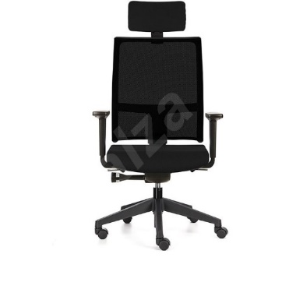
2. Stôl skladací (4 ks)

Označenie (výrobná značka / model) ponúkaného tovaru: ..........................................

Parametre požadované verejným obstarávateľom |  |  |  |  | Uchádzačom ponúknuté technické parametre
Parameter | Jednotka | Minimum | Maximum | Presne
Výška | mm | 700 | 800 | -
Šírka | mm | 1600 | 1800 | -
Hĺbka | Mm | 800 | 900 | -
Ďalšie požiadavky/technické vlastnosti:
skladacia kovová konštrukcia
ABS hrany, stolová doska;
Hrúbka dosky min. 20 mm
laminovaný povrch, farba buk
Záruka min. 2 roky
Kvalitatívne parametre – 1. akosť v zmysle planých STN

Ilustračný obrázok

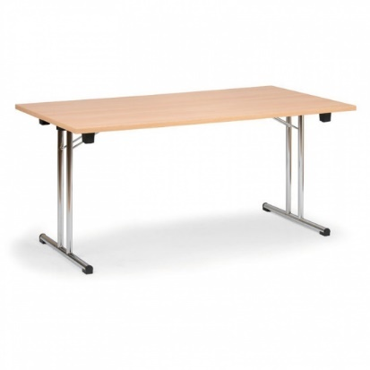

3. Stôl kancelársky (4 ks)
Označenie (výrobná značka / model) ponúkaného tovaru: ..........................................

Parametre požadované verejným obstarávateľom |  |  |  |  | Uchádzačom ponúknuté technické parametre
Parameter | Jednotka | Minimum | Maximum | Presne
Výška | mm | 700 | 800 | -
Šírka | mm | 1600 | 1650 | -
Hĺbka | Mm | 800 | 900 | -
Ďalšie požiadavky/technické vlastnosti:
kovová konštrukcia
doska z drevotriesky/preglejky/masívu o hrúbke od 18 do 25mm
farba krémová alebo biela
Záruka min. 2 roky
Kvalitatívne parametre – 1. akosť v zmysle planých STN

Ilustračný obrázok
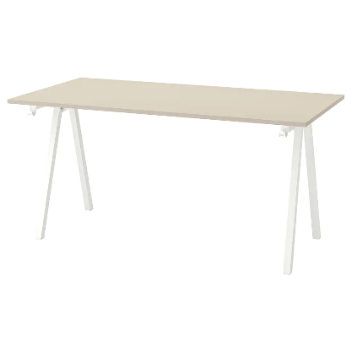

4. Biela popisovania tabuľa magnetická (10 ks)

Označenie (výrobná značka / model) ponúkaného tovaru: ..........................................

Parametre požadované verejným obstarávateľom |  |  |  |  | Uchádzačom ponúknuté technické parametre
Parameter | Jednotka | Minimum | Maximum | Presne
Výška | mm | 1100 | 1200 | -
Šírka | mm | 1800 | 2000 | -
Hĺbka | - | - | - | -
Ďalšie požiadavky/technické vlastnosti:
biela tabuľa popisovateľná fixkami
vhodná aj ako magnetická
Povrch je odolný voči poškriabaniu
písanie za sucha
rám (hliník)
Záruka min. 2 roky
Kvalitatívne parametre – 1. akosť v zmysle planých STN

Ilustračný obrázok
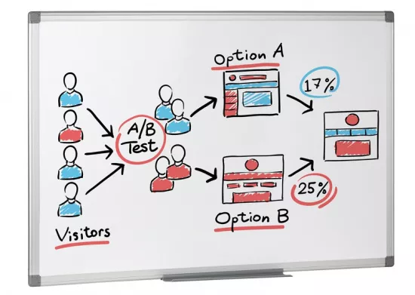

5. Zásuvkový kontajner -biely (22 ks)

Označenie (výrobná značka / model) ponúkaného tovaru: ..........................................

Parametre požadované verejným obstarávateľom |  |  |  |  | Uchádzačom ponúknuté technické parametre
Parameter | Jednotka | Minimum | Maximum | Presne
Výška | mm | 550 | 665 | -
Šírka | mm | 400 | 500 | -
Hĺbka | mm | 480 | 600 | -
Ďalšie požiadavky/technické vlastnosti:
S kolieskami ( pojazdný)
zásuvka so uzamykacou blokáciou
Kontajner ku stolu s 3 zásuvkami
Farba biela
Záruka min. 2 roky
Kvalitatívne parametre – 1. akosť v zmysle planých STN

Ilustračný obrázok
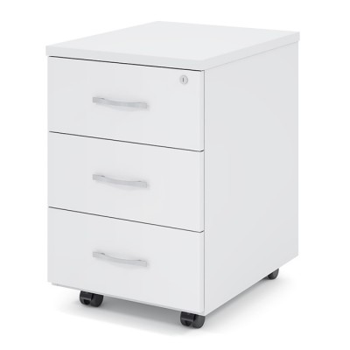
6. Zásuvkový kontajner (11 ks)

Označenie (výrobná značka / model) ponúkaného tovaru: ..........................................

Parametre požadované verejným obstarávateľom |  |  |  |  | Uchádzačom ponúknuté technické parametre
Parameter | Jednotka | Minimum | Maximum | Presne
Výška | mm | 600 | 700 | -
Šírka | mm | 400 | 500 | -
Hĺbka | mm | 450 | 550 | -
Ďalšie požiadavky/technické vlastnosti:
S kolieskami ( pojazdný)
zásuvka so uzamykacou blokáciou
Kontajner ku stolu s min.3 max.4 zásuvkami
Farba grafit , dub
Záruka min. 2 roky
Kvalitatívne parametre – 1. akosť v zmysle planých STN

Ilustračný obrázok
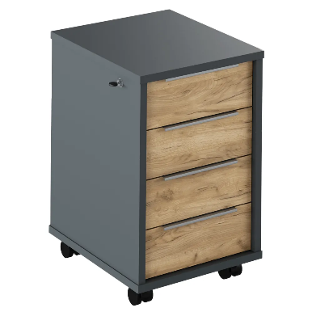

7. Korková tabuľa ( 22 ks)

Označenie (výrobná značka / model) ponúkaného tovaru: ..........................................

Parametre požadované verejným obstarávateľom |  |  |  |  | Uchádzačom ponúknuté technické parametre
Parameter | Jednotka | Minimum | Maximum | Presne
Výška | mm | 800 | 900 | -
Šírka | mm | 1000 | 1200 | -
Ďalšie požiadavky/technické vlastnosti:
Drevený rám
doska: korok
možnosť jej zavesenie
pripínanie pomocou pripináčikov
Záruka min. 2 roky
Kvalitatívne parametre – 1. akosť v zmysle planých STN

Ilustračný obrázok

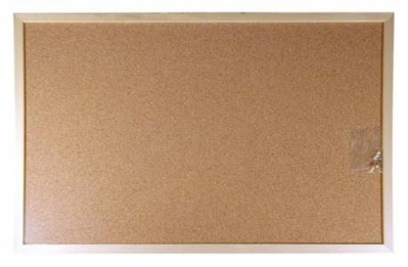

8. Flipchart (8ks)

Označenie (výrobná značka / model) ponúkaného tovaru: ..........................................

Parametre požadované verejným obstarávateľom | Uchádzačom ponúknuté technické parametre
3-nohý flipchart
nastaviteľná výška min. do 175 cm
pevné háčiky (rozteč 30 cm) pre štandardne flipchartové papiere
Záruka min. 2 roky
Kvalitatívne parametre – 1. akosť v zmysle planých STN

Ilustračný obrázok

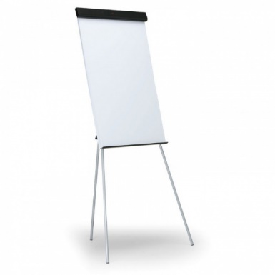

9. Stojanový vešiak (3 ks)

Označenie (výrobná značka / model) ponúkaného tovaru: ..........................................

Parametre požadované verejným obstarávateľom |  |  |  |  | Uchádzačom ponúknuté technické parametre
Parameter | Jednotka | Minimum | Maximum | Presne
Výška | - | 1600 | 1800 | -
Šírka | - | - | - | -
Hĺbka | - | - | - | -
Ďalšie požiadavky/technické vlastnosti:
Samostatne stojaci,
prevedenie: drevo
8-10 háčikov
stojan na dáždnik
Záruka min. 2 roky
Kvalitatívne parametre – 1. akosť v zmysle planých STN

Ilustračný obrázok
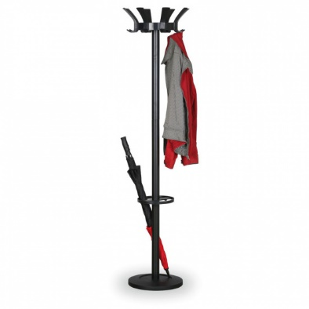

10. Konferenčná stolička (125 ks)

Označenie (výrobná značka / model) ponúkaného tovaru: ..........................................

Parametre požadované verejným obstarávateľom |  |  |  |  | Uchádzačom ponúknuté technické parametre
Parameter | Jednotka | Minimum | Maximum | Presne
Nosnosť | Kg | 100 | - | -
Ďalšie požiadavky/technické vlastnosti:
Stohovateľná
Farba žltá/ červená/ zelená/ modrá / čierna
Materiál plast
Záruka min. 2 roky
Kvalitatívne parametre – 1. akosť v zmysle planých STN

Ilustračný obrázok
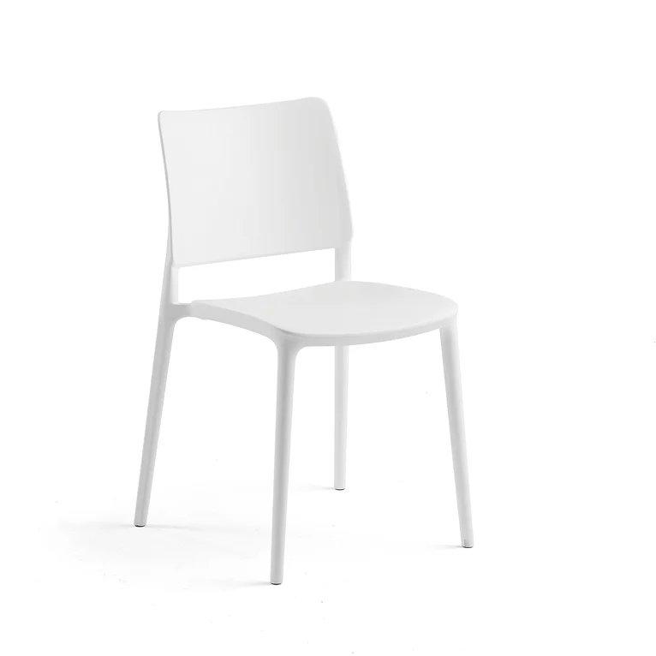

Uchádzač doplní údaje – pri číselných hodnotách parametrov konkrétne ponúknuté hodnoty, pri ďalších požiadavkách „áno/nie“
Uchádzač doplní údaje – pri číselných hodnotách parametrov konkrétne ponúknuté hodnoty, pri ďalších požiadavkách „áno/nie“
Uchádzač doplní údaje – pri číselných hodnotách parametrov konkrétne ponúknuté hodnoty, pri ďalších požiadavkách „áno/nie“
Uchádzač doplní údaje – pri číselných hodnotách parametrov konkrétne ponúknuté hodnoty, pri ďalších požiadavkách „áno/nie“
Uchádzač doplní údaje – pri číselných hodnotách parametrov konkrétne ponúknuté hodnoty, pri ďalších požiadavkách „áno/nie“
Uchádzač doplní údaje – pri číselných hodnotách parametrov konkrétne ponúknuté hodnoty, pri ďalších požiadavkách „áno/nie“
Uchádzač doplní údaje – pri číselných hodnotách parametrov konkrétne ponúknuté hodnoty, pri ďalších požiadavkách „áno/nie“
Uchádzač doplní údaje – pri číselných hodnotách parametrov konkrétne ponúknuté hodnoty, pri ďalších požiadavkách „áno/nie“
Uchádzač doplní údaje – pri číselných hodnotách parametrov konkrétne ponúknuté hodnoty, pri ďalších požiadavkách „áno/nie“
Uchádzač doplní údaje – pri číselných hodnotách parametrov konkrétne ponúknuté hodnoty, pri ďalších požiadavkách „áno/nie“

